“Se buscan héroes” Super Don Bosco

Blog pastoral <http://pastoralprimaria.salesianossantander.org/>

Don Bosco <http://recursosdonbosco.weebly.com/>

Superpoderes de Don Bosco

**Cinturón de OPTIMISMO** **para buscar** **lo positivo de las situaciones**



**Bonete telepático para saber lo que necesitan los demás** **y poder dárselo**



**Escudo de TRABAJO para no rendirse y luchar por lo que es justo**

**Pulsera de valores**

**para fortalecer las**

**convicciones y** **creencias**



**CAPA de la CONFIANZA para superarlo todo.**



**ALZACUELLO de la VALENTÍA para asumir riesgos**



**TRAJE ESPECIAL para ser capaz de ponerse en la piel de los demás**

**Botas de la BONDAD para** **cambiar el mundo, movilizando a los demás con la comprensión y la compasión**



**VISIÓN ESPECIAL para ver las soluciones adecuadas**



**SDB**

**¿Qué súper poderes tiene Don Bosco? ¿Quién le da la fuerza?**

**¿Dónde los utiliza? ¿Para qué?**

Muchas veces las películas nos presentan superhéroes de mentira que cuando crecemos nos decepcionan porque nos damos cuenta de que todo lo que hacen es un invento.

El año pasado, desgraciadamente tuvimos que encerrarnos en casa y no vino Superman, ni Spiderman a salvarnos, pero sí que hubo muchos superhéroes que estuvieron “salvándonos” durante mucho tiempo. Hubo algunos que cuidaban de la gente que enfermó (médicos, enfermeros, personal sanitario en general), otros se preocupaban de que pudiésemos tener comida (agricultores, ganaderos, cajeros, camioneros…), otros ayudaban a los que no podían salir de casa (voluntarios)… Hubo muchas personas que con el simple “poder” de **amar** a los demás fueron superhéroes en tiempos difíciles.

Para muchos, un héroe o heroína es aquella persona que lleva a cabo una hazaña extraordinaria y beneficiosa por los demás. Pero el verdadero héroe tiene cualidades muy humanas y es un ciudadano común:

**Presentación para 2º y 3º nivel:** <https://drive.google.com/file/d/18AWrHfXhHK_36S2zbNI6e9FnmocEEQUx/view?usp=sharing>

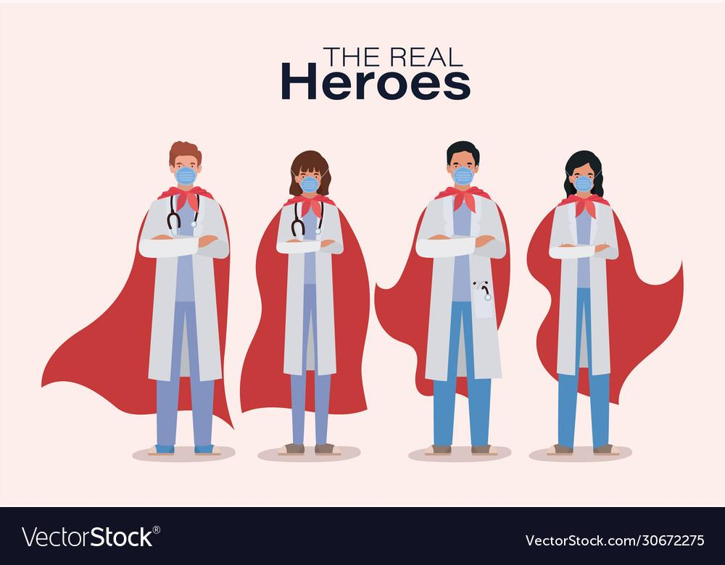 

**Dinámica:**

El objetivo es que los alumnos conozcan mejor las cualidades de Don Bosco y les lleve a tomarlo como ejemplo. Los superpoderes se van trabajando a lo largo de las tres semanas.

A partir del **lunes 11 de enero** se comienza la campaña, con la presentación en los **Buenos días**, de SDB (**S**UPER**D**ON**B**OSCO) y sus poderes.

* 1ª semana: poderes relacionados con el **amor** EMPATÍA – VALENTÍA - GENEROSIDAD
* 2ª semana poderes relacionados con la **fe**: CONFIANZA - VALORES – BONDAD
* 3ª semana: poderes relacionados con la **razón** SENSATEZ – TRABAJO - OPTIMISMO

En los BD de los lunes se puede hacer una introducción muy potente a cada superpoder. El superpoder se lo da un objeto: capa, cinturón, pulsera, visión especial, escudo, botas … que se le va colocando/vistiendo a DB como un recortable.

**¿Te consideras tú un héroe o heroína? ¿Qué otras características reconoces en personas heroicas?**

Tenemos la misión de descubrir que nosotros también podemos ser grandes héroes, solo tenemos que elegir bien los “superpoderes” y observar a quienes nos pueden ayudar con ellos. Para ello contamos con nuestro superhéroe favorito DON BOSCO

|  |  |  |
| --- | --- | --- |
| **CARACTERÍSTICAS DE UN SUPERHÉROE O SUPER HEROÍNA…** | **DON BOSCO** | **Superpoderes** |
| 1**- Ven las cosas desde el punto de vista ajeno**. Suelen colocarse en la posición de los demás, tienen empatía. | **Se daba cuenta enseguida de las necesidades de los chicos, se ponía en su lugar.** | **Poder del AMOR** |
| **2-Asumen grandes riesgos**, son valientes, salen a socorrer a otro ante un peligro o adversidad porque se preocupa por la los demás. | **Valiente ante la pandemia de su época.**  **En situaciones de verdadero conflicto, se mantuvo coherente como creyente** |
| **3-Son desinteresados y generosos.** Se interesan más por los demás que por sí mismos.  En general son personas desconocidas, anónimas y aparecen en el momento indicado, cuando más se necesita una ayuda | **Mantuvo siempre una actitud de servicio, que se manifestaba en la preocupación sincera por las personas.** |
| **4-Se sienten seguros y confían en sí mismos.** Se necesita autoconfianza para salir al rescate de alguien que se enfrenta a situaciones difíciles, a un reto y están seguros de lograr el éxito. | **La confianza en Dios fue la fuerza que le sostuvo en su vida.** | **Poder de la**  **RELIGIÓN** |
| 5**-**Tienenunos valores y una conducta ética. Poseen **fuertes convicciones**. | **María Auxiliadora le sirvió de guía y le enseñó el camino de la fe. Los valores están basados en convicciones de razón y de fe** |
| 6-**Son personas buenas, preocupadas por el bien de los demás**. La comprensión y la compasión por otros son claves. | **Se preocupa por los jóvenes, les comprende y se compadece de su situación personal.** |
| 7**-Poseen conocimientos.** Son sensatos y usan la razón para actuar adecuadamente. | **Reflexiona y piensa mucho en la mejor manera de ayudar a los jóvenes. No toma decisiones a la ligera y pide consejo.** | **Poder de la RAZÓN** |
| **8-Son trabajadores, persistentes aún en situaciones de peligro**, se esfuerzan mucho para superar el miedo. | **Acoge incondicionalmente, acompaña y, sobre todo, está disponible siempre para ayudar, sostener a las personas en los momentos difíciles** |
| **9-Son personas optimistas, de pensamientos positivos** por eso arriesgan más. Ven lo positivo dentro de lo negativo y durante los momentos difíciles, no se desaniman. | **Siempre alegre y positivo fue una característica en toda su vida. *Siempre alegres* decía.** |

|  |  |
| --- | --- |
| **PODERES RELACIONADOS CON EL AMOR** | |
| **Semana 11-15** | 1. **TRAJE ESPECIAL** para ser capaz de ponerse en lugar de los demás (EMPATÍA) 2. **ALZACUELLO** para asumir riesgos a la hora de ayudar (VALENTÍA) 3. **BONETE TELEPÁTICO** que permite leer la mente, saber cuáles son las necesidades de la gente para poder darles lo que necesitan en el momento oportuno (GENEROSIDAD) |

 

**Coloca estos tres complementos a Don Bosco y veamos para qué sirven.**

* **Empatía, valentía y generosidad** fueron tres cualidades super importantes, que Don Bosco y sus chicos tuvieron que trabajar para poder ayudar en una situación muy parecida a la que hoy tenemos, el coronavirus.
* En tiempos de Don Bosco (1854) fue la epidemia de peste.

<https://donbosco.org.ar/noticias/n/Don-Bosco-vive-una-epidemia/2601>

1. Lee esta historia y comenta con tus compañeros en que se parecen y en qué se diferencian ambas situaciones
2. Igual que los chicos de Don Bosco, ¿qué puedes hacer tú hoy, para ayudar?

**EL MAYOR SUPERPODER, EL AMOR**

El mayor superpoder de Don Bosco fue el AMOR y es así como marcó la vida de las personas que tuvo a su alrededor. Él no buscaba la fama, ni reconocimiento ni dinero… todo lo hizo por amor. Por amor a Dios y amor a esos jóvenes y niños que se fue encontrando y a los que intentó darles una vida mejor para que se sintieran amados y felices.

Don Bosco plantó la semilla de la bondad y del amor a Dios, en cada joven al que se acercó, a veces tuvo que asumir riesgos, también tuvo que ayudarles arrancando algunas malas hierbas que aparecían en ellos, les alejaba de las malas compañías o de las tentaciones para que algo bueno brotara: “buenos cristianos y honrados ciudadanos”

**Un verdadero ejemplo a seguir cada uno de nosotros.**

**Actividad** **en Arts/ Religión**. Banderines para decorar los pasillos

|  |  |
| --- | --- |
| **PODERES RELACIONADOS CON LA FE** | |
| **Semana 18-22** | 1. **CAPA** para volar muy alto y estar seguro de superarlo todo. (CONFIANZA) 2. **PULSERA** para fortalecer las convicciones y creencias (VALORES) 3. **BOTAS** para cambiar el mundo, movilizando a los demáscon la comprensión y la compasión (BONDAD) |







**Coloca estos tres complementos a Don Bosco y veamos para qué sirven.**

**LA FE DE LOS SUPERHÉROES**

El cine de superhéroes nos hace pensar... ¿Son los superhéroes los nuevos santos? La idea del bien, de sacrificarse por los demás y de la entrega de la propia vida, son características cristianas, pero también de los superhéroes que se enfundan en trajes ajustados con capas y atraen a muchas personas. **Cristianos y superhéroes tienen mucho en común.**

**Piensa y escribe en la columna de la derecha, las características de los cristianos.**

|  |  |
| --- | --- |
| **Superhéroes** | **Cristianos** |
| **Confían** en superar las dificultades que les impiden trabajar por la justicia. |  |
| **Tienen unos valores**: el perdón, el sacrificio, la paz, el amor, la sinceridad… |  |
| **Son buenos**: hacen lo correcto para luchar contra el mal y cambiar el mundo. |  |

Los “superhéroes que vuelan” con mallas ajustadas, al igual que los cristianos viven con una moral y convicciones fuertes. Parece que los superhéroes tienen a Jesús como inspiración: se sacrifican, se comprometen con la verdad y la justicia, y quieren solucionar el problema del mal, el lado oscuro que todos llevamos dentro y el fin de la violencia a través del amor, el perdón y la paz…

**Para la situación que estamos viviendo, de pandemia, algo podemos aprender de los superhéroes:**

* Necesitamos héroes. Creemos en los salvadores.
* Creemos que el mal existe. Y a veces, cuando este mal llama a nuestra puerta, sabemos que debe ser derrotado.
* Todos tenemos la responsabilidad de actuar para mejorar las cosas.

**CONFIANZA**

1. ¿Quién te ha dado confianza en estos momentos difíciles del coronavirus?
2. ¿Quién ha salido al rescate sin desanimarse?

**VALORES**

1. ¿Quién crees que ha demostrado tener unos valores y una conducta ética en este tiempo?

**BONDAD**

1. ¿Quién quiere cambiar el mundo, movilizando a los demás? ¿Conoces a personas que se muestren comprensivas en la situación actual? ¿Y personas compasivas?

**Actividad** **en Arts/ Religión**. Elabora tu pulsera de los valores y practica con ella siempre que puedas, verás que funciona si te lo propones.

|  |  |
| --- | --- |
| **PODERES RELACIONADOS CON LA RAZÓN** | |
| **Semana 25-29** | 1. **VISIÓN ESPECIAL** para descubrir soluciones adecuadas a cada problema (SENSATEZ) 2. **ESCUDO** para no rendirse y luchar por lo que es justo (TRABAJO) 3. **CINTURÓN** para salir al rescate de alguien que se enfrenta a una crisis, sin desanimarse, buscando siempre lo positivo de las situaciones, (OPTIMISMO) |

**SDB**



**Coloca estos tres complementos a Don Bosco y veamos para qué sirven.**

**“*UN GRAN PODER CONLLEVA UNA GRAN RESPONSABILIDAD*”, SPIDERMAN**

Y... ¿cuáles son mis poderes? Todos tenemos dones, talentos, ideas… que son únicos y que nos hace únicos. Utilizarlos de la forma correcta no es una opción: es una responsabilidad.

Se trata de hablar de la importancia de dialogar y trabajar juntos, pensar en los demás, en el bien común contagiados por la alegría y el optimismo (esperanza). La conclusión del diálogo debe llevar a la importancia de expresar buenos sentimientos para que no haya enfados ni riñas, y vivamos en un ambiente de justicia.

**En nuestra situación actual estos poderes sirven para…**

La **VISIÓN ESPECIAL** para buscar soluciones sensatas.

1. ¿Qué soluciones podemos encontrar nosotros?
2. ¿Es sensato no llevar mascarilla o no mantener la distancia de seguridad?

El **ESCUDO** para no rendirse y trabajar por lo que es justo

1. ¿Qué responsabilidades podemos asumir?
2. ¿Cuál es la parte que nos toca?

El **CINTURÓN** para no desanimarse y buscar siempre lo positivo.

1. ¿Cómo podemos contagiar alegría y optimismo a los demás?
2. ¿Vives con tranquilidad esta situación?
3. ¿Qué puede brotar de bueno a raíz de esta experiencia?

**Actividad** **en Arts/ Religión**. Recortable para cada niño/a

**ACTIVIDAD PARA 4º-5º Y 6º**

**PARLAMENTO DE LOS NIÑOS (concurso)**

**Tema**: “SE BUSCAN HÉROES”

**Objetivo**: dar la palabra a los niños para que expresen sus ideas, su visión de las cosas, sus convencimientos, en diálogo creativo entre ellos sobre esta temática

**Participantes:** todos los grupos de 4º a 6º EP: 12 aulas.

**El trabajo a realizar**

El tema deberá trabajarse en cada clase con ayuda de los profesores, de modo que cada grupo tendrá que elaborar y defender una propuesta que presentará públicamente en el “Parlamento de los niños”.

El trabajo deberá tener estas partes.

* Ver las características que tenía don Bosco para convertirse en una persona heroica.
* Identificar algunas características que nosotros podríamos cultivar-aprender para convertirnos en personas extraordinarias “para los demás”. (Visual con el dibujo de D.Bosco super-héroe).
* Elaborar una idea práctica, de aula, para poder llevar a cabo este mismo año en el cole, y que contribuya a hacer algo por los demás. ( en relación directa con esta última semana sobre la visión especial, el cinturón, y el escudo).

**Las fases del concurso**

**1ª fase:** en cada clase habrá un proceso de diálogo en el que emergerá una propuesta creativa entre todos. No habrá vencedores, pues no se trata de que un niño/a haga la propuesta más original. La propuesta será grupal y reunirá lo mejor del debate interno, ayudado por los profesores y el tutor. Para ello disponemos de las horas de TUTORIAS de las tres semanas y quizás alguna hora más si se necesita.

**2ª fase:** cada clase presenta un vídeo de entre 2 y 5 min con sus reflexiones y su propuesta. Se valorará la exposición del debate generado en el aula y cómo se ha llegado a la propuesta de actuación concreta. El jurado seleccionará una de las 3 clases, que pasará a la gran final, *al parlamento de los niños.*

**3º fase:** los representantes de las tres clases finalistas, deberán presentar su propuesta (se proyecta el vídeo y se defiende, se desarrolla un poco más. Se estudiará la mejor opción para escenificar esta fase dándole notoriedad y realce.

Cada uno pondrá en práctica su propuesta o se puede llegar al acuerdo de realizar la ganadora.

**Premio**: para los tres primeros cursos (uno de 4º, otro de 5º y otro de 6º) un detalle colectivo.

**Temporalización:**

* 1ª fase de trabajo, debate y propuesta. Tres semanas
* 2ª fase de entrega de la propuesta por cursos: día 29 (al equipo de Pastoral)
* 3ª fase de presentación de las tres clases seleccionadas. Fecha a convenir en la primera semana de febrero.

**Otros recursos**

* **Lecturas para conocer a D. Bosco**

**-Infantil:** Libro de pegatinas-Fotos en weebly para contar las historias, la vida de Don Bosco

**-1º-3º de Primaria: Don Bosco Palabras al corazón:** (dibujos de Fano para dialogar, ppt en weebly)

**-1º de Primaria: Don Bosco y los gorriones:** (anécdota de Don Bosco) (en ppt, web y vídeo)

**-1º-2º de Primaria: Don Bosco colorea y pinta:** (textos pequeños juegos, fichas en pdf y web)

**-3º-4º de Primaria: El santo de los muchachos:** (sencilla biografía) (en ppt, web o librito en papel)

**-3º-4º de Primaria: Lectura del cómic: Don Bosco nuestro amigo** (libro en papel)

**-4º de Primaria: Don Bosco colorea y pinta:** (textos pequeños juegos, fichas en pdf y web)

**-5º - 6º Primaria: Lectura del libro: Don Bosco mi amigo** (libro en papel)

**- 5º - 6º Lectura del libro: Vida y obra de Don Bosco (Rosa Navarro)** (libro en papel)

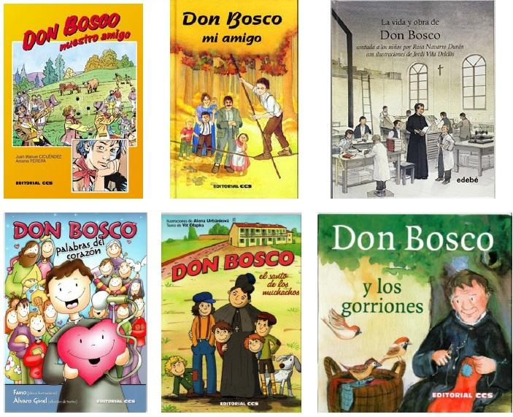

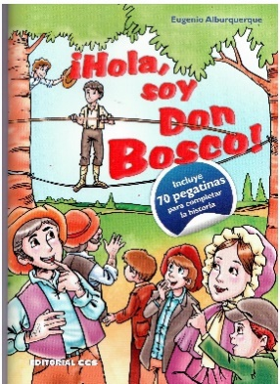

* **Presentación en p. point con cortes de películas de superhéroes**

<https://drive.google.com/file/d/18AWrHfXhHK_36S2zbNI6e9FnmocEEQUx/view?usp=sharing>

* **Para decorar la clase:**

- Cartel de la inspectoría

- Cartel de Don Bosco de Fano que tiene cada clase: dar importancia y dialogar sobre los elementos.

- Marioneta de Don Bosco

- Cartel de Don Bosco y sus 9 superpoderes

* **Buenos días:**

- Van desarrollando la dinámica de la campaña, especialmente en los lunes.

- Canciones para la Eucaristía o Celebración del día 31. (Bienvenido y Viva Juan Bosco para infantil)

- La oración a Don Bosco.

* **Canciones y vídeos**

Están en el blog de pastoral, en CANCIONERO, son los de la Eucaristía

Para Infantil: Bienvenido y Viva Juan Bosco

<https://cancionerosalesianossantander.weebly.com/d-bosco.html>

(Don Bosco es genial) <https://www.youtube.com/watch?v=ZW3MxZKnJec>

* **Oraciones**

Oración para Primaria Oración para Infantil

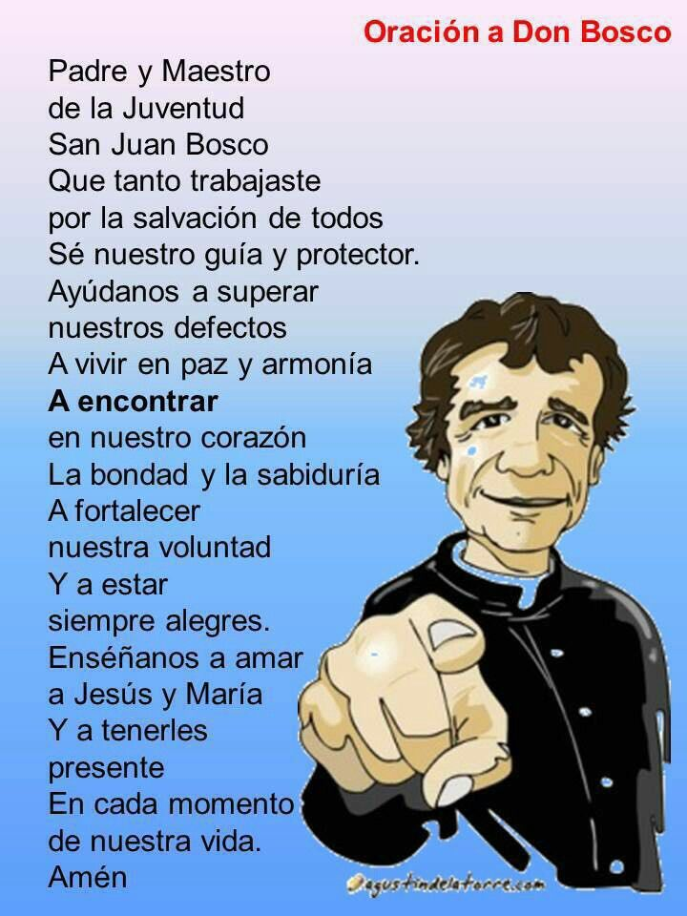



* **Recursos superhéroes**

Jesús es mi superhéroe <https://www.youtube.com/watch?v=KKesrmgKvQg&list=RD1ZQCFw5yK-A>

Cristo es mi superhéroe

<https://www.youtube.com/watch?v=3FyCRrkmCX0>

* **Vídeos**

**Todos podemos ser héroes (vídeo)**

[**https://www.youtube.com/watch?v=CLUulwW-xEw**](https://www.youtube.com/watch?v=CLUulwW-xEw)

[**https://www.youtube.com/watch?v=_-QbWEi3jIU**](https://www.youtube.com/watch?v=_-QbWEi3jIU)

[**https://www.youtube.com/watch?v=hH0J8cTaCLQ&t=57s**](https://www.youtube.com/watch?v=hH0J8cTaCLQ&t=57s)

[**https://www.youtube.com/watch?v=CHfe1BN5u4s**](https://www.youtube.com/watch?v=CHfe1BN5u4s)

[**https://www.youtube.com/watch?v=G2Qn6L4UQWA**](https://www.youtube.com/watch?v=G2Qn6L4UQWA)

**hasta min 8.40** [**https://www.youtube.com/watch?v=GE008L_RJlY**](https://www.youtube.com/watch?v=GE008L_RJlY)

* **MATERIALES**

**Fotocopiar:**

**10 carteles A-3 de D Bosco y sus superpoderes color (infantil)**

**2 carteles A- 1 de D. Bosco y sus superpoderes color (pasillos primaria)**

**30 carteles A-3 de los recortables color (infantil-primaria)**

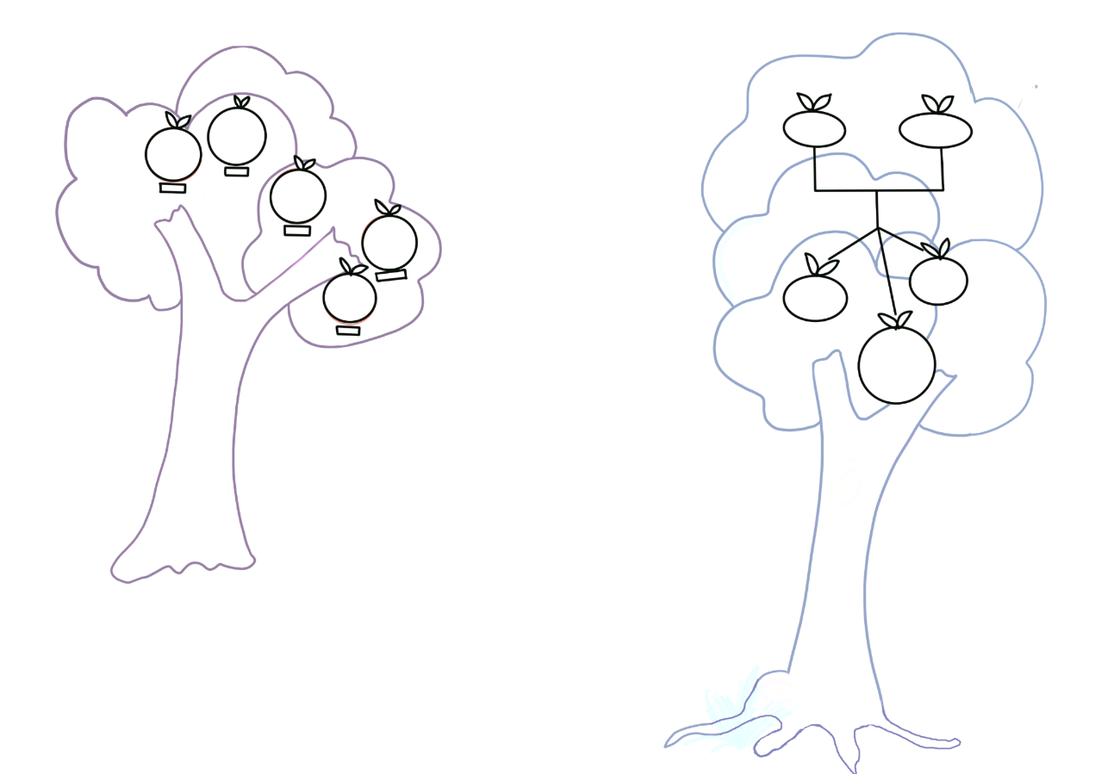



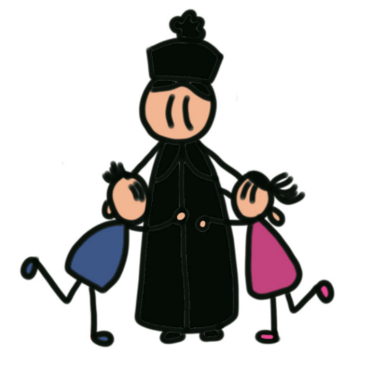

ACTIVIDADES PARA TUTORÍA:

* **ESCRIBE LOS SUPERPODERES QUE TIENE DON BOSCO**



**SDB**

* **Contesta**

¿Cuántos superpoderes tiene Don Bosco? ____________

¿Cuál es el mayor superpoder de todos?__________________________________________

¿Cuándo los usa? ¿Para qué?___________________________________________________

___________________________________________________________________________

¿Qué poderes tienes tú? ¿Qué puedes hacer con ellos? _______________________________

____________________________________________________________________________

____________________________________________________________________________

ACTIVIDADES PARA TUTORÍA:

* **LA PULSERA DE LOS VALORES ayuda a Don Bosco** a fortalecer las convicciones y creencias.

Elabora tu pulsera de los valores y practica con ella siempre que puedas, verás que funciona si te lo propones.



**Enumera algunos valores o creencias que tienes:**

________________________________________________________________________________________________________________________________________________

* **EL ESCUDO DEL TRABAJO** para no rendirse y trabajar por lo que es justo.



Escribe dentro del escudo tus iniciales. Recórtalo y pégalo donde prefieras.

Recuerda que, si luchas para que triunfe el bien, no debes desanimarte.

**Un superhéroe como tú…**

*Ayuda al que lo necesita*

*Tiene una buena conducta*

*Lucha por un mundo mejor*

*Es compasivo*



**SDB**



* **RECORTABLE DE DON BOSCO**



* **DON BOSCO TUVO A DIOS POR AMIGO MUY ESPECIAL. GRACIAS A SU AYUDA CONSIGUIÓ TENER SUPERPODERES. COMPLETA LOS BOCADILLOS CON LOS 9 SUPERPODERES**.



**SDB**



GENEROSIDAD

EMPATÍA

VALENTÍA

BONDAD

FE

OPTIMISMO

SENSATEZ

TRABAJO

CONFIANZA